Regole Operazionali

Dict (costruttore)



Insert



Delete

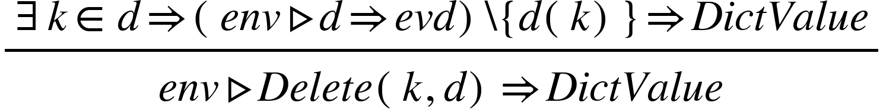

HasKey

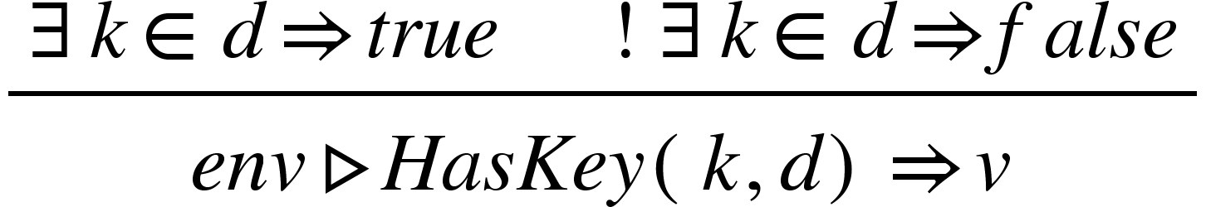

Iterate

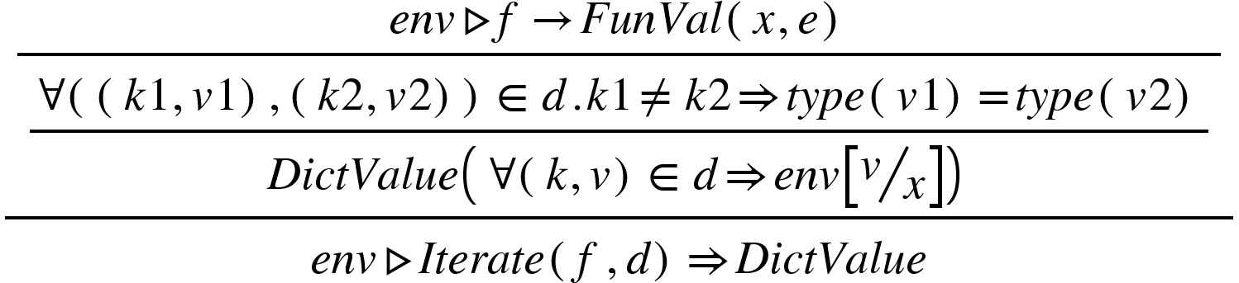

Fold

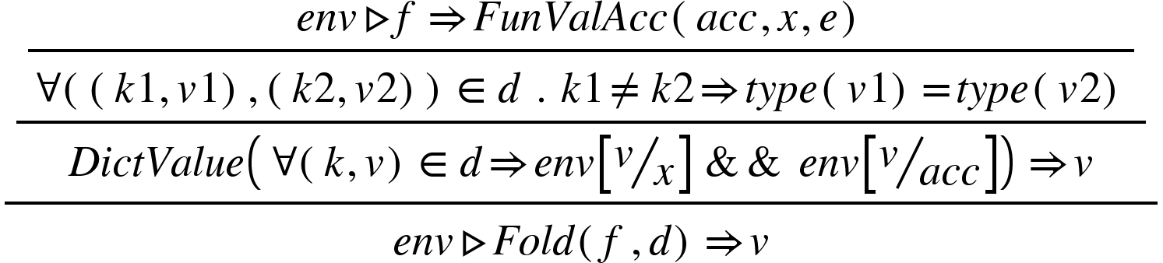

Filter

